

النفاذ الموحد على بوابة يسّر
دليل المستخدم

Version 1.0
Date 09/12/2014

المحتويات
تسجيل مدير تقنية معلومات (CIO) جديد للمرة الأولى 3
تسجيل جهة حكومية جديدة للمرة لأولى...........................................................................................................11
دخول مدير تقنية المعلومات (CIO) وإضافة مستخدمين 15
دخول مدير تقنية المعلومات (CIO) وإعطاء الصلاحيات 21
دخول موظف الجهة الحكومية الذي تم إضافته وإعطاء صلاحيات له.............. 26

تسجيل مدير تقنية معلومات (CIO) جديد للمرة الأولى
  - الدخول على بوابة يسّر الإلكترونية http://www.yesser.gov.sa
  - النقر على قائمة (دخول)، ثم اختيار (عضو جديد.. سجل معنا).

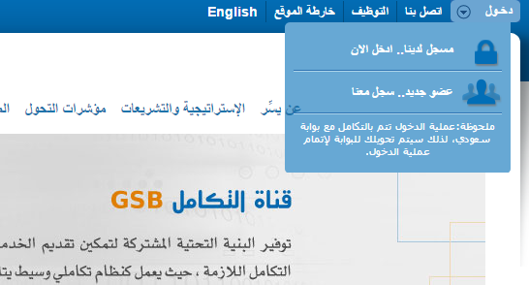

  - التسجيل في بوابة (سعودي) كمواطن أو مقيم.
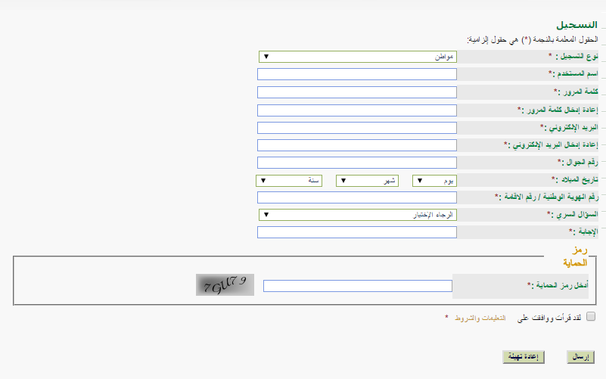
  - الضغط على (إرسال)، وتفعيل الحساب عن طريق البريد الإلكتروني.
  - الدخول مرة أخرى إلى بوابة يسّر الإلكترونية http://www.yesser.gov.sa
  - النقر على قائمة (دخول)، واختيار (مسجل لدينا .. ادخل الآن).

  - إدخال اسم المستخدم، وكلمة المرور، والضغط على (دخول).

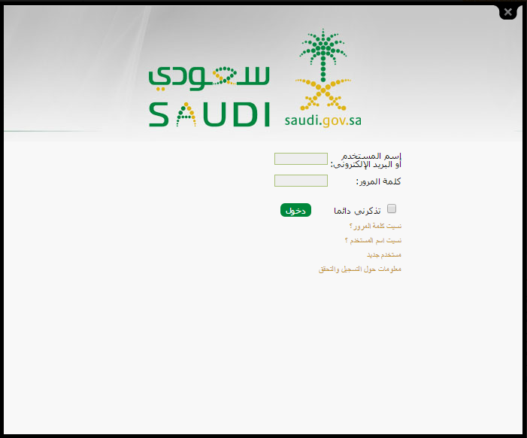

  - اختيار عضو لجنة التعاملات الإلكترونية الحكومية.
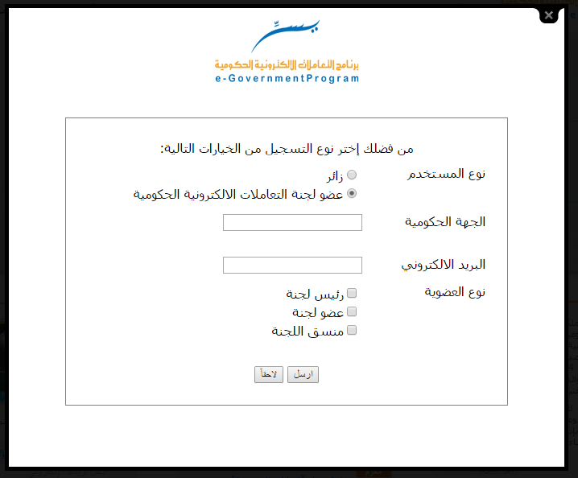

  - إدخال الجهة الحكومية، والبريد الإلكتروني الرسمي، واختيار نوع العضوية، والضغط على (أرسل).

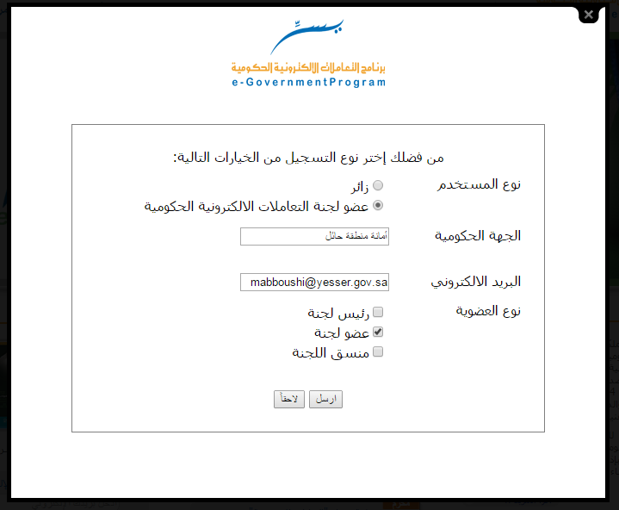

  - رسالة التأكيد.
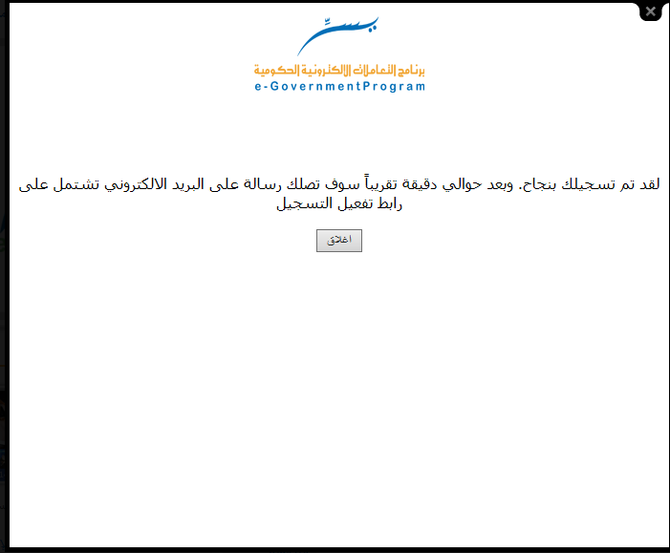

  - فتح البريد الإلكتروني، والضغط على (تفعيل الحساب).
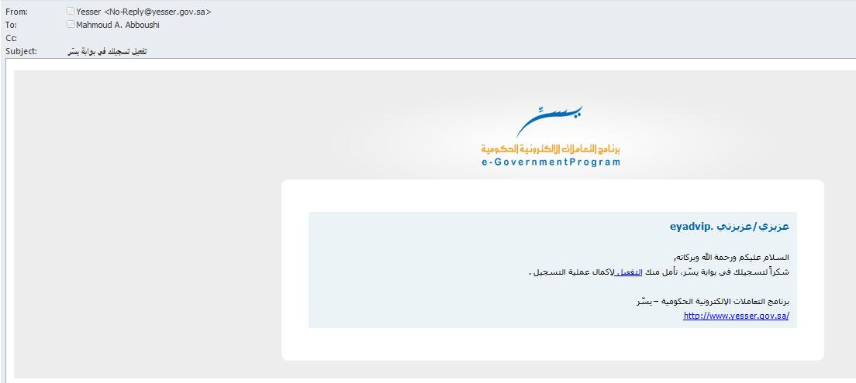

  - رسالة التأكيد.
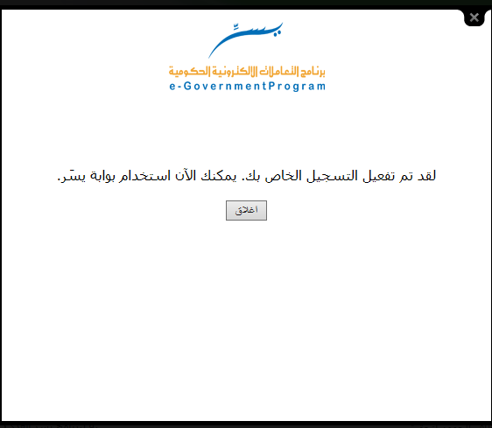

تسجيل جهة حكومية جديدة للمرة الأولى
  - الدخول على بوابة يسّر الإلكترونية http://www.yesser.gov.sa
  - النقر على (قائمة دخول)، ثم اختيار (عضو جديد.. سجل معنا).

  - التسجيل في بوابة (سعودي) كمواطن أو مقيم.
  - الضغط على إرسال، وتفعيل الحساب عن طريق البريد الإلكتروني.
  - الدخول مرة أخرى بوابة يسّر الإلكترونية http://www.yesser.gov.sa
  - النقر على قائمة (دخول)، واختيار (مسجل لدينا .. ادخل الآن).

  - إدخال اسم المستخدم، وكلمة المرور، والضغط على (دخول).

  - اختيار (زائر).
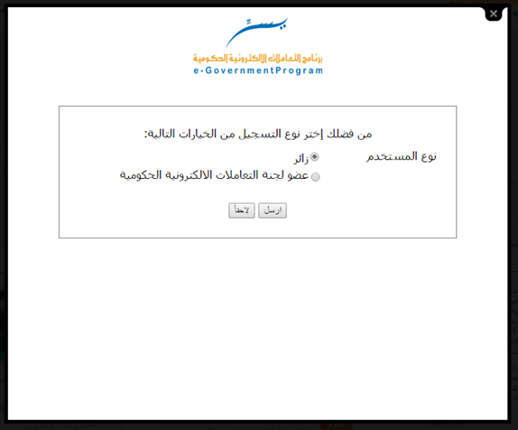

دخول مدير تقنية المعلومات (CIO) وإضافة مستخدمين.

  - الدخول على بوابة يسّر الإلكترونية http://www.yesser.gov.sa
  - النقر على (خدماتي)، ثم اختيار (مسجل لدينا .. ادخل الآن).

  - إدخال اسم المستخدم، وكلمة المرور، والضغط على (دخول).

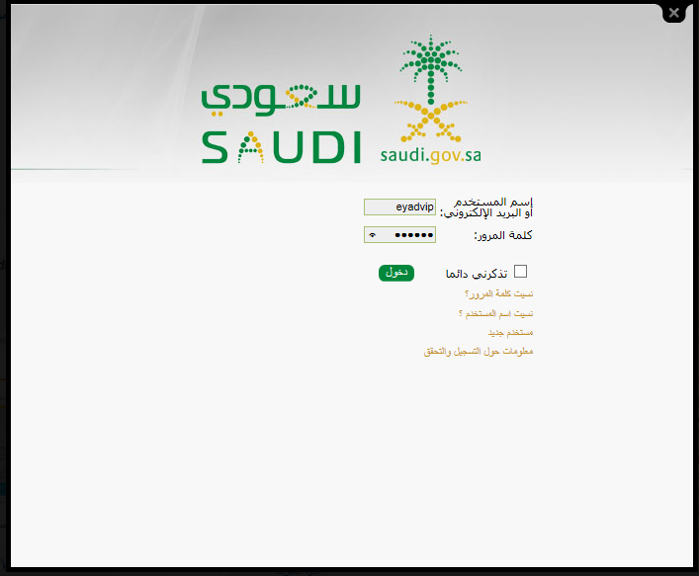

  - اختيار (خدماتي).
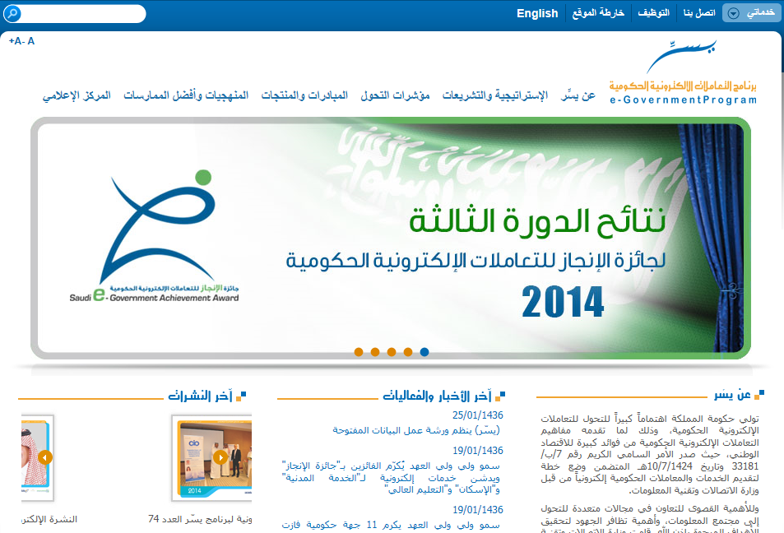

  - اختيار (خدمات يسّر).
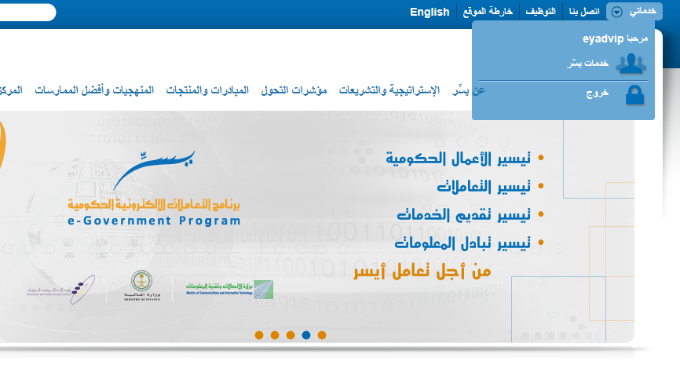
  - النقر على (إدارة المستخدمين).
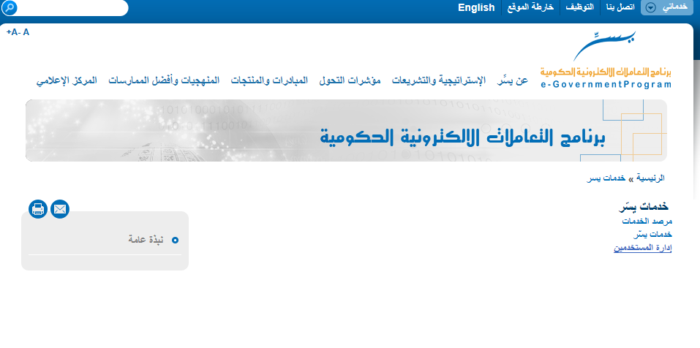
  - النقر على (إضافة مستخدم).
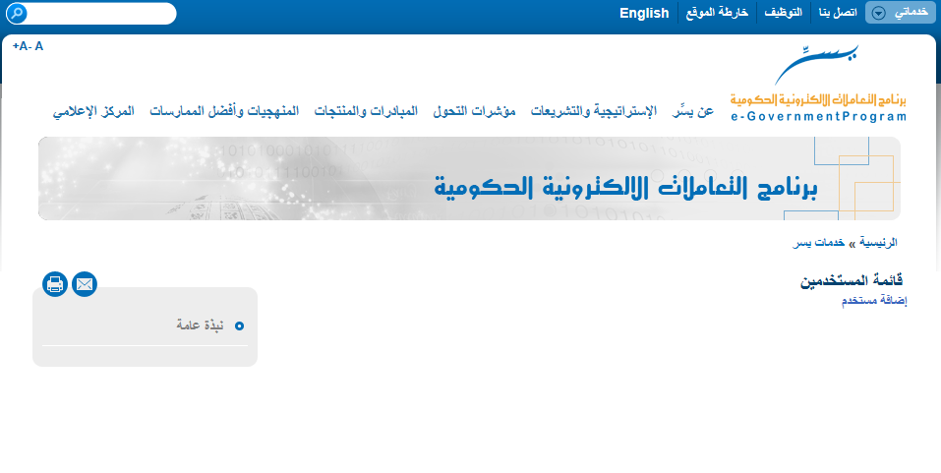

  - إدخال اسم المستخدم المسجل في بوابة (سعودي) مسبقاً، و الضغط على (بحث).

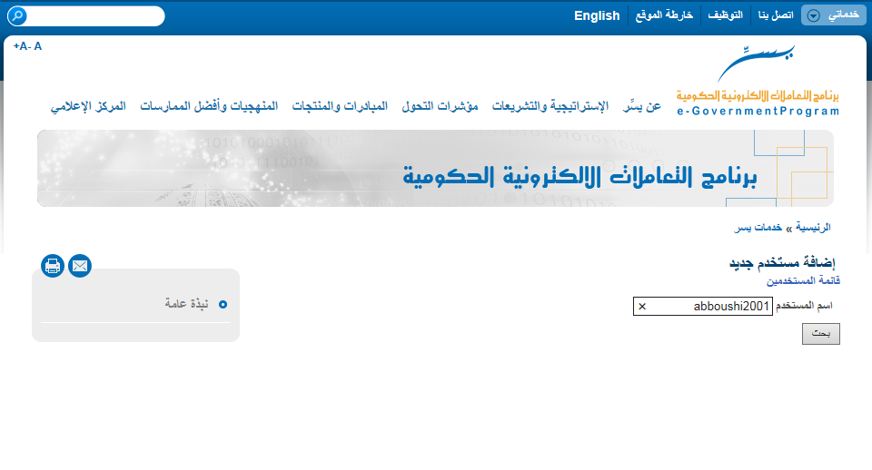
  - الضغط على (إضافة اسم مستخدم).

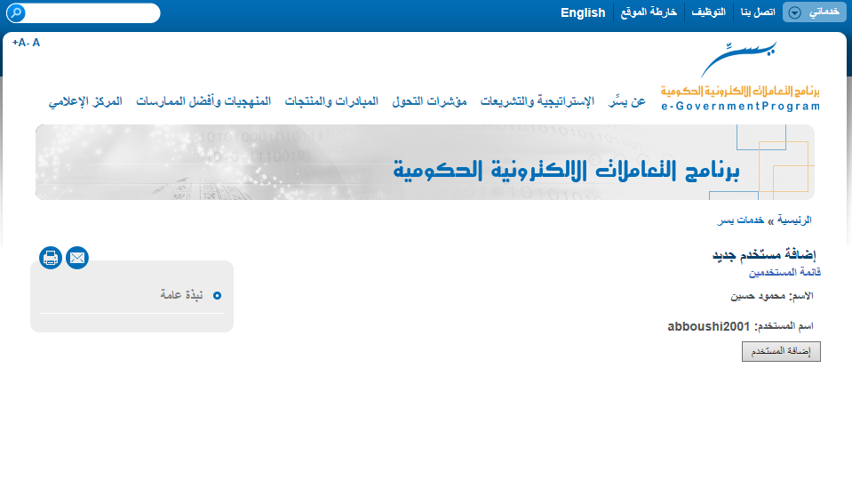
  - تأكيد (إضافة مستخدم جديد).

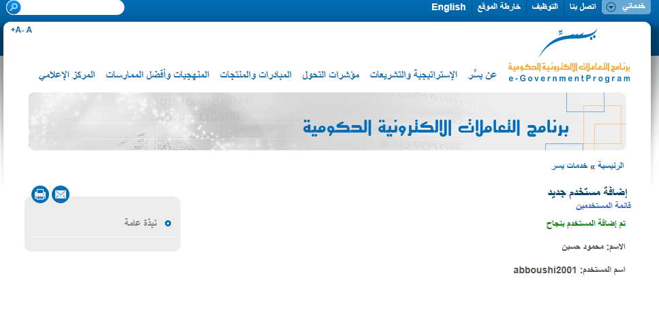

دخول مدير تقنية المعلومات (CIO) وإعطاء الصلاحيات.
  - الدخول على بوابة يسّر الإلكترونية http://www.yesser.gov.sa
  - النقر على (دخول)، ثم اختيار (مسجل لدينا .. ادخل الآن).

  - إدخال اسم المستخدم، وكلمة المرور، والضغط على (دخول).

  - اختيار (خدماتي).

  - اختيار (خدمات يسّر).
  - النقر على (إدارة المستخدمين).
  - اختيار الموظف المطلوب تعديل صلاحياته، والضغط على زر (تعديل الصلاحيات).
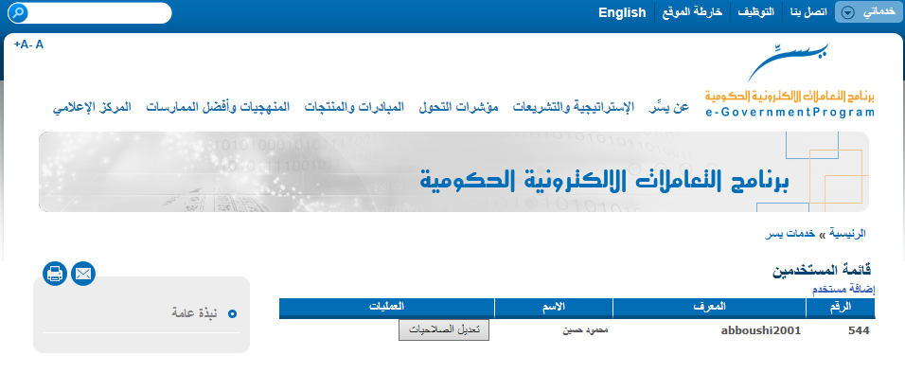

  - اختيار النظام، ثم الضغط على (حفظ).
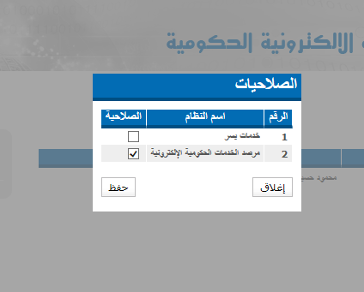

8.أصبح للمستخدم صلاحيات للدخول على النظام.

دخول موظف الجهة الحكومية الذي تم إضافته وإعطاء صلاحيات له

  - الدخول على بوابة يسّر الإلكترونية http://www.yesser.gov.sa
  - النقر على (دخول)، ثم اختيار (مسجل لدينا .. ادخل الآن).

  - إدخال اسم المستخدم، وكلمة المرور، والضغط على (دخول).

  - اختيار (خدمات يسر) من قائمة (خدماتي).
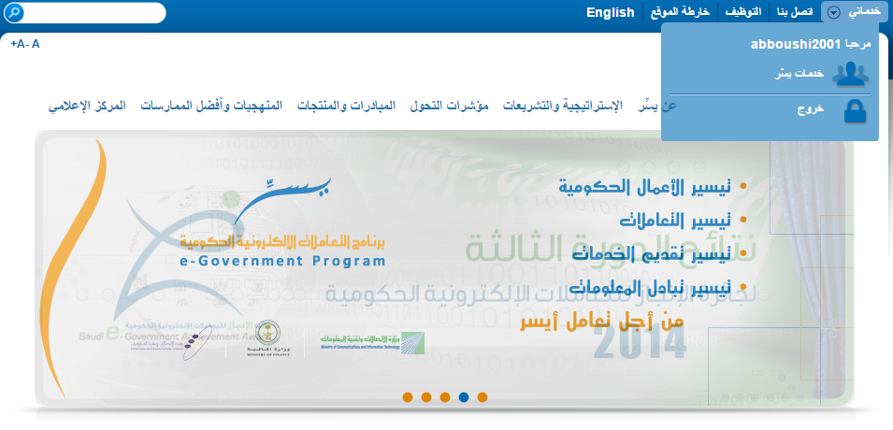
  - اختيار النظام أو الخدمة المطلوبة.
